El Movimento Waynakay WONCA nace
WONCA News agosto 2010
En el pasado 19º Congreso Mundial de Medicina Familiar (WONCA Cancún 2010) se llevaron a cabo reuniones precongreso los días 18 y 19 de mayo en conjunto con médicos residentes y médicos familiares jóvenes (egresados de menos de 5 años) del Movimiento Vasco da Gama de Europa y del Movimiento Rajakumar de Asia Pacífico, y de Iberoamérica en donde pudimos compartir experiencias, ideas, información y sobre todo asesoría. Logramos reunir a más de 100 residentes y médicos familiares jóvenes de más de 20 países de todo el mundo, siendo más del 70% de países de Iberoamérica.
Después de reuniones con residentes de Iberoamérica durante los días precongreso y en el Congreso se llego a la conformación del Movimiento Waynakay eligiendo este cuyo que su significado es Juventud en la lengua quechua, la lengua quechua es una lengua originaria de los Andes de la parte occidental de Sudamérica.
Se pretende conformar un grupo de Médicos residentes y Médicos Familiares Jóvenes (egresados de menos de 5 años) con la finalidad de poder llevar a cabo investigación, educación continua, rotaciones parciales en el extranjero, compartir información, para poder fortalecer la Medicina Familiar desde nuestra formación como especialistas y fortalecer la Medicina Familiar de la región de Iberoamérica.
La Junta Directiva del Movimiento Waynakay es:
- Presidente Bruno Souza Benevides (Brasil)
- Vicepresidenta Essie Woodfin Maduro Hood (Panamá)
- Secretaria María Alejandra Sequeiro Neme (Argentina)
- Tesorera Andrea De Angulo Losada (Colombia)
- Presidente Honorario Miguel Ángel Quijada Fragoso (México)
Además cuenta con un Consejo Directivo conformado por un representante de cada país Edgar Uriel (México), Sonia Kang (Paraguay), Bruno Benavides (Brazil), María Alejandra Sequeira (Argentina), Andrea De Angulo (Colombia), Carlos Hernández (El Salvador), Xavier Maldonado (Ecuador), Essie Maduro (Panamá) y José Rafael Hernández (Venezuela).
Hay Comités Técnicos como son: Comité de Comunicación dirigido por la Dra. Evelyn Herverth García (México), Comité de Intercambio dirigido por el Dr. Claudio Bullen Aguilar (México) y el Comité de Educación por parte del Dr. Jorge López Leal (México).
del editor: muchas gracias por el texto a Miguel Ángel Quijada Fragoso
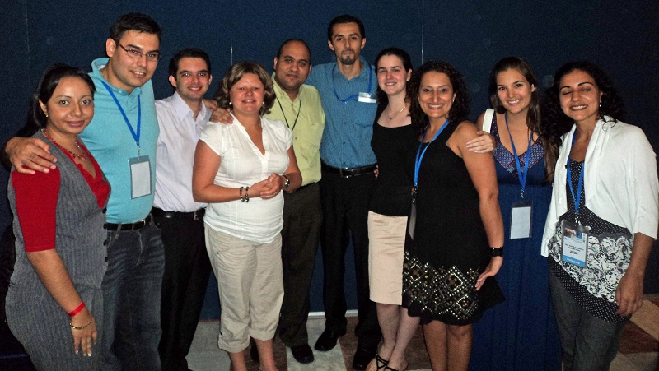
El Movimiento Waynakay nace: (De izquierda a derecha)
Evelyn Herverth García (México); Edgar Uriel Robles Salgado (México), Bruno Benavides (Brasil) Andrea Poppelier (Francia), José Rafael Hernández Jurado (Venezuela), Miguel Ángel Quijada Fragoso (México), Essie Maduro (Panamá), Lidia Amino (Suecia), Andrea de Angulo (Colombia), María Alejandra Sequeiro Neme (Argentina)

